Управление образования
администрации Добрянского муниципального района

Муниципальное бюджетное общеобразовательное учреждение
«Добрянская основная общеобразовательная школа №5»

X муниципальный конкурс
учебно-исследовательских работ
учащихся 1 – 4 классов

Зачем коту паспорт?

Жданова Анна, 3Акласс.

Бобыльских Наталья Михайловна,
учитель начальных классов

Добрянка, 2013
Оглавление

- Введение_________________________________________________1
- Основная часть____________________________________________4
2.1 Что такое ветеринарный паспорт____________________________4
2.2 Сравнение паспорта Власика с паспортом международного образца_____________________________________________________6
2.3 Сравнение паспортных данных с реальными данными Власика__7
2.4 Роль паспорта в жизни кота ________________________________8
3. Заключение_______________________________________________10
4. Список источников________________________________________11
5. Приложения______________________________________________12

- Введение

У моей тети живет кот Власик породы «Курильский бобтейл». Ему 2 года. Власик имеет выразительный внешний вид, напоминающий «маленькую рысь». У него хоть и «собачий характер», но он не агрессивен. Очень активный и дружелюбный. Именно от тёти я узнала, что оказывается, у кошек, как и у людей, есть паспорта, только не обычные, а ветеринарные. По паспорту нашего кота зовут Власилевс, а дома он для всех Власик. Я удивилась тому, что у кота есть паспорт. Зачем паспорт нужен людям, я знаю: паспорт необходим при устройстве на работу, при получении денег в банке, при покупке билетов на поезд. Но коты – не работают и не получают деньги в банке. Мне стало интересно, зачем коту паспорт.
Цель моего исследования – узнать, зачем Власику паспорт. Для выполнения этой цели надо решить следующие задачи:
- Найти и изучить литературу о ветеринарном паспорте.
- Сравнить паспорт Власика с паспортом международного образца.
- Сравнить паспортные данные с реальными данными Власика.
- Выяснить роль паспорта в жизни кота Власика.
- Сделать выводы.
Перед выполнением исследования, я выдвинула гипотезу, что, если Власик имеет паспорт, то он может путешествовать по миру на любом виде транспорта и принимать участие на выставках кошек.
Объектом моего исследования стал ветеринарный паспорт кота, а предметом исследования – причины, по которым необходимо иметь ветеринарный паспорт.
Исследование проводилось в течение 3-х месяцев. Я использовала следующие методы:
- сбор информации из журналов, сети интернет;
- сравнение;
- наблюдение;
- анкетирование;
- интервью;
- обобщение.

2.Основная часть
2.1 Что такое ветеринарный паспорт

Мои родственники впервые увидели Курильского бобтейла на выставке и были очарованы этой породой. Было принято решение завести котенка данной породы и получить на него ветеринарный паспорт. Я захотела уточнить, что такое ветеринарный паспорт. На сайте http://www.kakprosto.ru/ я нашла следующую информацию.
Ветеринарный паспорт животного делается в любой ветеринарной клинике. Чтобы получить такой документ, нужно обратиться в подобное учреждение.
В паспорте указываются данные владельца животного: имя, фамилия, место проживания, телефон. Эти сведения необходимы для контроля и учета домашних животных, проживающих в том или ином населенном пункте.
Также в паспорте кота указываются все данные о животном: кличка, пол, дата рождения, порода, окрас, особые приметы. Эта информация необходима для установления хозяина кота в спорных случаях. Например, если ваш питомец пропал и попал в руки посторонних, только на основании данных ветеринарного паспорта вы сможете доказать, что этот кот, действительно, ваш.
Дополнительно с паспортом можно имплантировать в лапу животного электронный чип с информацией. Такой чип поможет найти хозяина, если кот потерялся. Ведь электронная информация поможет без труда идентифицировать и кота, и его владельца.
При оформлении паспорта обязательно должен стоять штамп лицензированной ветеринарной клинки и подпись ветеринара. Без этих данных документ недействителен.
В паспорте указываются все вакцины, которые делались животному: против бешенства, панлейкопении, ринотрахеита, кальцивицироза. Если кот живет за городом или выезжает летом на дачу, необходимо сделать прививку от лишая. Вакцинация проводится планово: раз в год. В паспорт вклеивается этикетка от вакцины, вписывается дата и ставится подпись врача. Без таких прививок животное не может путешествовать общественным транспортом (в поезде или самолете) и выезжать за границу. Если кошку в стационаре обрабатывали от блох или клещей, то в ветпаспорте также делается соответствующая запись.
При неправильном оформлении паспорта он может быть признан недействительным. Так может случиться при отсутствии наклеек, даты вакцинации, либо при заверении данных о проведенной вакцинации печатью и подписью не уполномоченных организаций (особенно важен этот фактор, если дело касается вакцинации против бешенства).
Очевидно, что для хозяина кота будет лучше, если все необходимые прививки и другие мероприятия делаются одной клинике. Например, это значительно облегчит ситуацию, когда паспорт будет утерян, ведь в клинике хранится в специальных журналах вся информация о животных – пациентах. Значит, в этом случае восстановление утерянного паспорта потребует намного меньше времени и сил.
Потребность в международном паспорте для котов появляется, прежде всего, когда хозяева питомца планируют взять его с собой в поездку за границу. Ветеринарный паспорт международного образца является обязательным документом для получения владельцем животного ветеринарной справки формы №1, которая разрешает перевоз животного посредством наземного и воздушного общественного транспорта. Эту справку выдают в ветеринарной клинике не раньше, чем за 5 дней до планируемого вывоза животного. Столько же дней ее считают действительной. Без этой справки перевезти кота за границу не получится, поэтому оформление международного ветеринарного паспорта для котов должно быть правильным и своевременным.
Можно сделать вывод, что у кота обязательно должен быть ветеринарный паспорт.

2.2 Сравнение паспорта Власика с паспортом международного образца

Я нашла и изучила литературу о ветеринарном паспорте животных. На сайте http://britanskie-kotiki.ru/ я нашла образец международного ветеринарного паспорта. (приложение 1) Теперь я знаю как должен выглядеть паспорт кота.
Далее, я решила изучить содержимое паспорта Власика. Я сравнила его с паспортом международного образца и увидела, что обложка паспорта Власика та же. А что внутри?
У нашего Власика в паспорт (приложение 2) занесены такие данные:
Кличка кошки: Власилевс три Кота
Порода: KBL Курильский бобтейл
Пол: М
Дата рождения: 02.02.2011
Окрас: красный мраморный с белым
В паспорте Власика стоит штамп ветеринарной клинки и подпись ветеринара. Указаны все вакцины, которые делались животному: против бешенства, панлейкопении, ринотрахеита, кальцивицироза. В паспорт вклеена этикетка от вакцины, вписана дата и есть подпись врача. Что полностью соответствует международному образцу.
Вывод: паспорт Власика внешне и по содержанию соответствует паспорту международного образца.

2.3 Сравнение паспортных данных с реальными данными Власика
На следующем этапе исследования было решено сравнить некоторые паспортные данные Власика с его реальными данными. В журнале «Кошки.info» я нашла более подробную информацию о породе Власилевса. Наш кот имеет хорошую родословную. Его предки-дикие кошки, живущие на Курильских островах. Кошка породы «курильский бобтейл» - маленькая копия рыси с красивыми дикими глазами и оригинальным коротким хвостом. Российская аборигенная порода образовалась на курильских островах. Само название породы «бобтейл», переводится как «куцый хвост». Курильские бобтейлы не агрессивны, легко обучаемые, прекрасно понимают хозяина. Иногда их называют «кошки-собаки», за собачью преданность и желание всегда следовать за хозяином. Они не боятся воды и с удовольствием в ней плещутся. Кошки этой породы от природы отличаются крепким здоровьем. Курильские бобтейлы легко обучаемые, любознательны, наделены живым природным умом, прекрасно чувствуют и понимают хозяина.
По моим наблюдениям, кот Власик, как и все кошки этой породы имеет собачьи повадки. Он с удовольствием выполняет некоторые команды. Когда хозяева приходят домой, кот носит в зубах комнатные тапочки или игрушки, намекая, что пора бы с ним поиграть. В любом деле Власик принимает самое активное участие. Нужно прибрать на столе, он тут как тут, помогает, тыча любопытной мордочкой в то место, которое его заинтересовало. Если моют пол, Власик непременно пытается лапкой сдвинуть половую тряпку. Без него не обходится ни одна стирка. Власик быстро занимает барабан стиральной машины, пока не загрузили бельё. Наш кот очень любит играть в прятки и догонялки. Спрячется за дверь и терпеливо ожидает, пока его найдут. Когда Власик был котёнком, он любил прятаться под шкафом, полностью забираясь под него. Теперь, когда он стал взрослым, он прячет под шкаф только голову, прижимается к полу и абсолютно уверен, что его никто не видит. Со стороны это смотрится очень забавно. Я взяла видео-интервью у моей тёти о том, как она ухаживает за своим котом и воспитывает его. Интервью я разместила на сайте «Домашние питомцы и мы», http://zoodomik.ucoz.ru/video
Мои наблюдения подтверждают, что Власилевс не только по паспорту, но и в жизни – настоящий «бобтейл».
В паспорте сказано, что окрас кота - красный мраморный с белым. Я набрала запрос в интернет и получила образец данного окраса. Далее – сравнила образец из интернета и фото Власика. (приложение 3) Сделала вывод, что окрас Власилевса можно назвать - красный мраморный с белым, что совпадает с данными паспорта.
По паспорту нашего кота зовут - Власилевс три кота, а дома он для всех - Власик. Такое несовпадение объясняется тем, что всем членам семьи кот стал настоящим другом, а друга хочется называть ласково – Власик.
Итак, при сравнении некоторых паспортных данных с реальными данными Власика видно, что они совпадают.
2.4 Роль паспорта в жизни кота

Какую роль играет паспорт в жизни кошек и котов? В своём классе я провела анкетирование, чтобы узнать, что по этому поводу скажут мои одноклассники.(приложение 4) Было опрошено 19 человек. Вот какие ответы я получила:
-на вопрос «Есть ли у котов паспорт?» утвердительно ответили 11 человек, 6чел. ответили нет, остальные – не знают;
- 16 человек не знают, зачем нужен паспорт для животных, 3 человека дали такие ответы: «чтобы было понятно какой он», «чтобы ходить на выставки», чтобы животное было застраховано»;
- 9 человек не знают, что записывают в паспорте, остальные предполагают, что: «прививки, имя, место жительства, возраст, породу, пол, рост, вес»
- не знают, как выглядит паспорт животного – 13 человек, 6 человек думают, что «он такой же как у людей, только с кошкой», «квадратный», «в виде ошейника».
Можно сделать вывод, что одноклассники не владеют достоверной информацией о ветеринарном паспорте. После своего исследования я обязательно расскажу одноклассникам всё, что узнаю.
Так где и зачем пригодится паспорт в жизни кота? Из источников в сети интернет, я выяснила, что кота с паспортом можно перевозить любым наземным и воздушным транспортом. К наземному общественному транспорту относятся: автобусы, троллейбусы, трамваи, поезда. К воздушному общественному транспорту относятся самолёты и вертолёты. Существуют правила провоза кошек на этих видах транспорта. Каждый владелец кошки должен быть знаком с этими правилами. Приведу некоторые из них.
Для перевозки кошки общественным транспортом понадобится жесткий контейнер или клетка, которые имеют непромокаемое дно, прочную дверцу и достаточное количество отверстий для воздуха. Необходимо иметь на руках паспорт, в котором сделаны отметки о необходимых прививках.
Перевозка питомцев в самолете требует особого внимания. Правила перевозки кошек в самолете могут отличаться в зависимости от авиакомпании. Более жесткие требования имеют международные рейсы. Лучше всего заранее ознакомится с законами страны, куда направляется пассажир с питомцем, т.к. они могут разниться. О правилах ввоза кошки в иное государство можно заранее узнать в посольстве или ветеринарной службе.
Согласно правилам перевозки животных в автобусе, троллейбусе, трамвае кошки так же должны перевозиться в специальных контейнерах и иметь ветеринарную справку.
Мой папа работает в Добрянском АТП. У него я узнала, что по «Правилам организации пассажирских перевозок» в автобусе городского маршрута, кондуктор обязана потребовать с пассажира, перевозящего кота, ветеринарную справку.
Со своими владельцами Власик ещё никуда не путешествовал. Но теперь я знаю, если наш кот Власик имеет такой паспорт, значит, он может путешествовать наземным и воздушным транспортом.
Я решила узнать у своих родственников, где пригодился паспорт Власика. Тётя рассказала и показала фотографии о выставке кошек, которая проходила в г. Перми. Кот Власик принимал участие в этой выставке и занял призовое место. (приложение 5) Одним из условий участия в выставке было следующее: При себе необходимо иметь справку по форме №1, ветеринарный паспорт с отметками обо всех необходимых прививках. Кошки не прошедшие ветконтроль для участия в выставке не допускаются. Наш Власилевс оказался на высоте!

- Заключение

Работа позволила мне узнать, что очень важным документом для животного является ветеринарный паспорт.
Сравнив паспорт Власика с паспортом международного образца, я поняла, что он соответствует международному образцу.
Мной было выявлено, что паспортные данные Власика совпадают с реальными данными.
Полностью подтверждена гипотеза, что если Власик имеет паспорт, то он может путешествовать по миру на любом виде транспорта и принимать участие на выставках кошек.
Работая над темой исследования, я научилась проводить анкетирование, обобщать, делать выводы, вступать в диалог со сверстниками и не только.
Работа по теме может быть продолжена, так как кошки это очень загадочные существа, о них можно узнать много интересного. Надеюсь, мне это удастся.

- Список источников

- Журнал «Кошки.info» N 5; 2010.
- Интернет сайты:
http://www.kakprosto.ru/
http://britanskie-kotiki.ru/
http://uralcats.narod.ru/
http://59cat.ru/ru/
- «Правила организации пассажирских перевозок в автобусе
городского маршрута Добрянского АТП.»

Приложение 1

Образец Международного ветеринарного паспорта
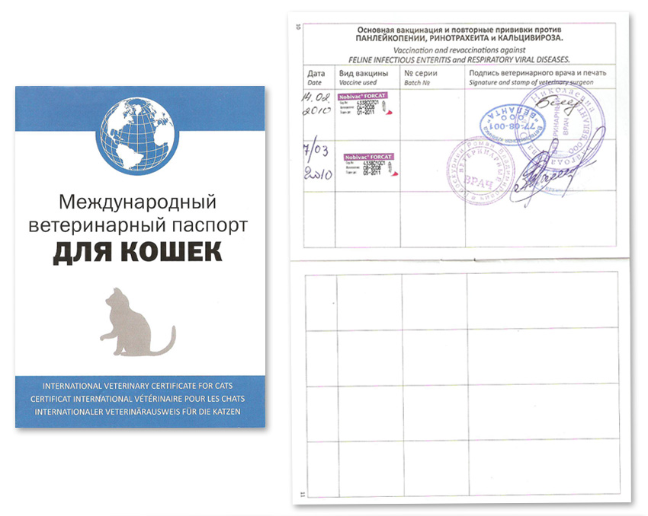

Приложение 2

Паспорт Власилевса

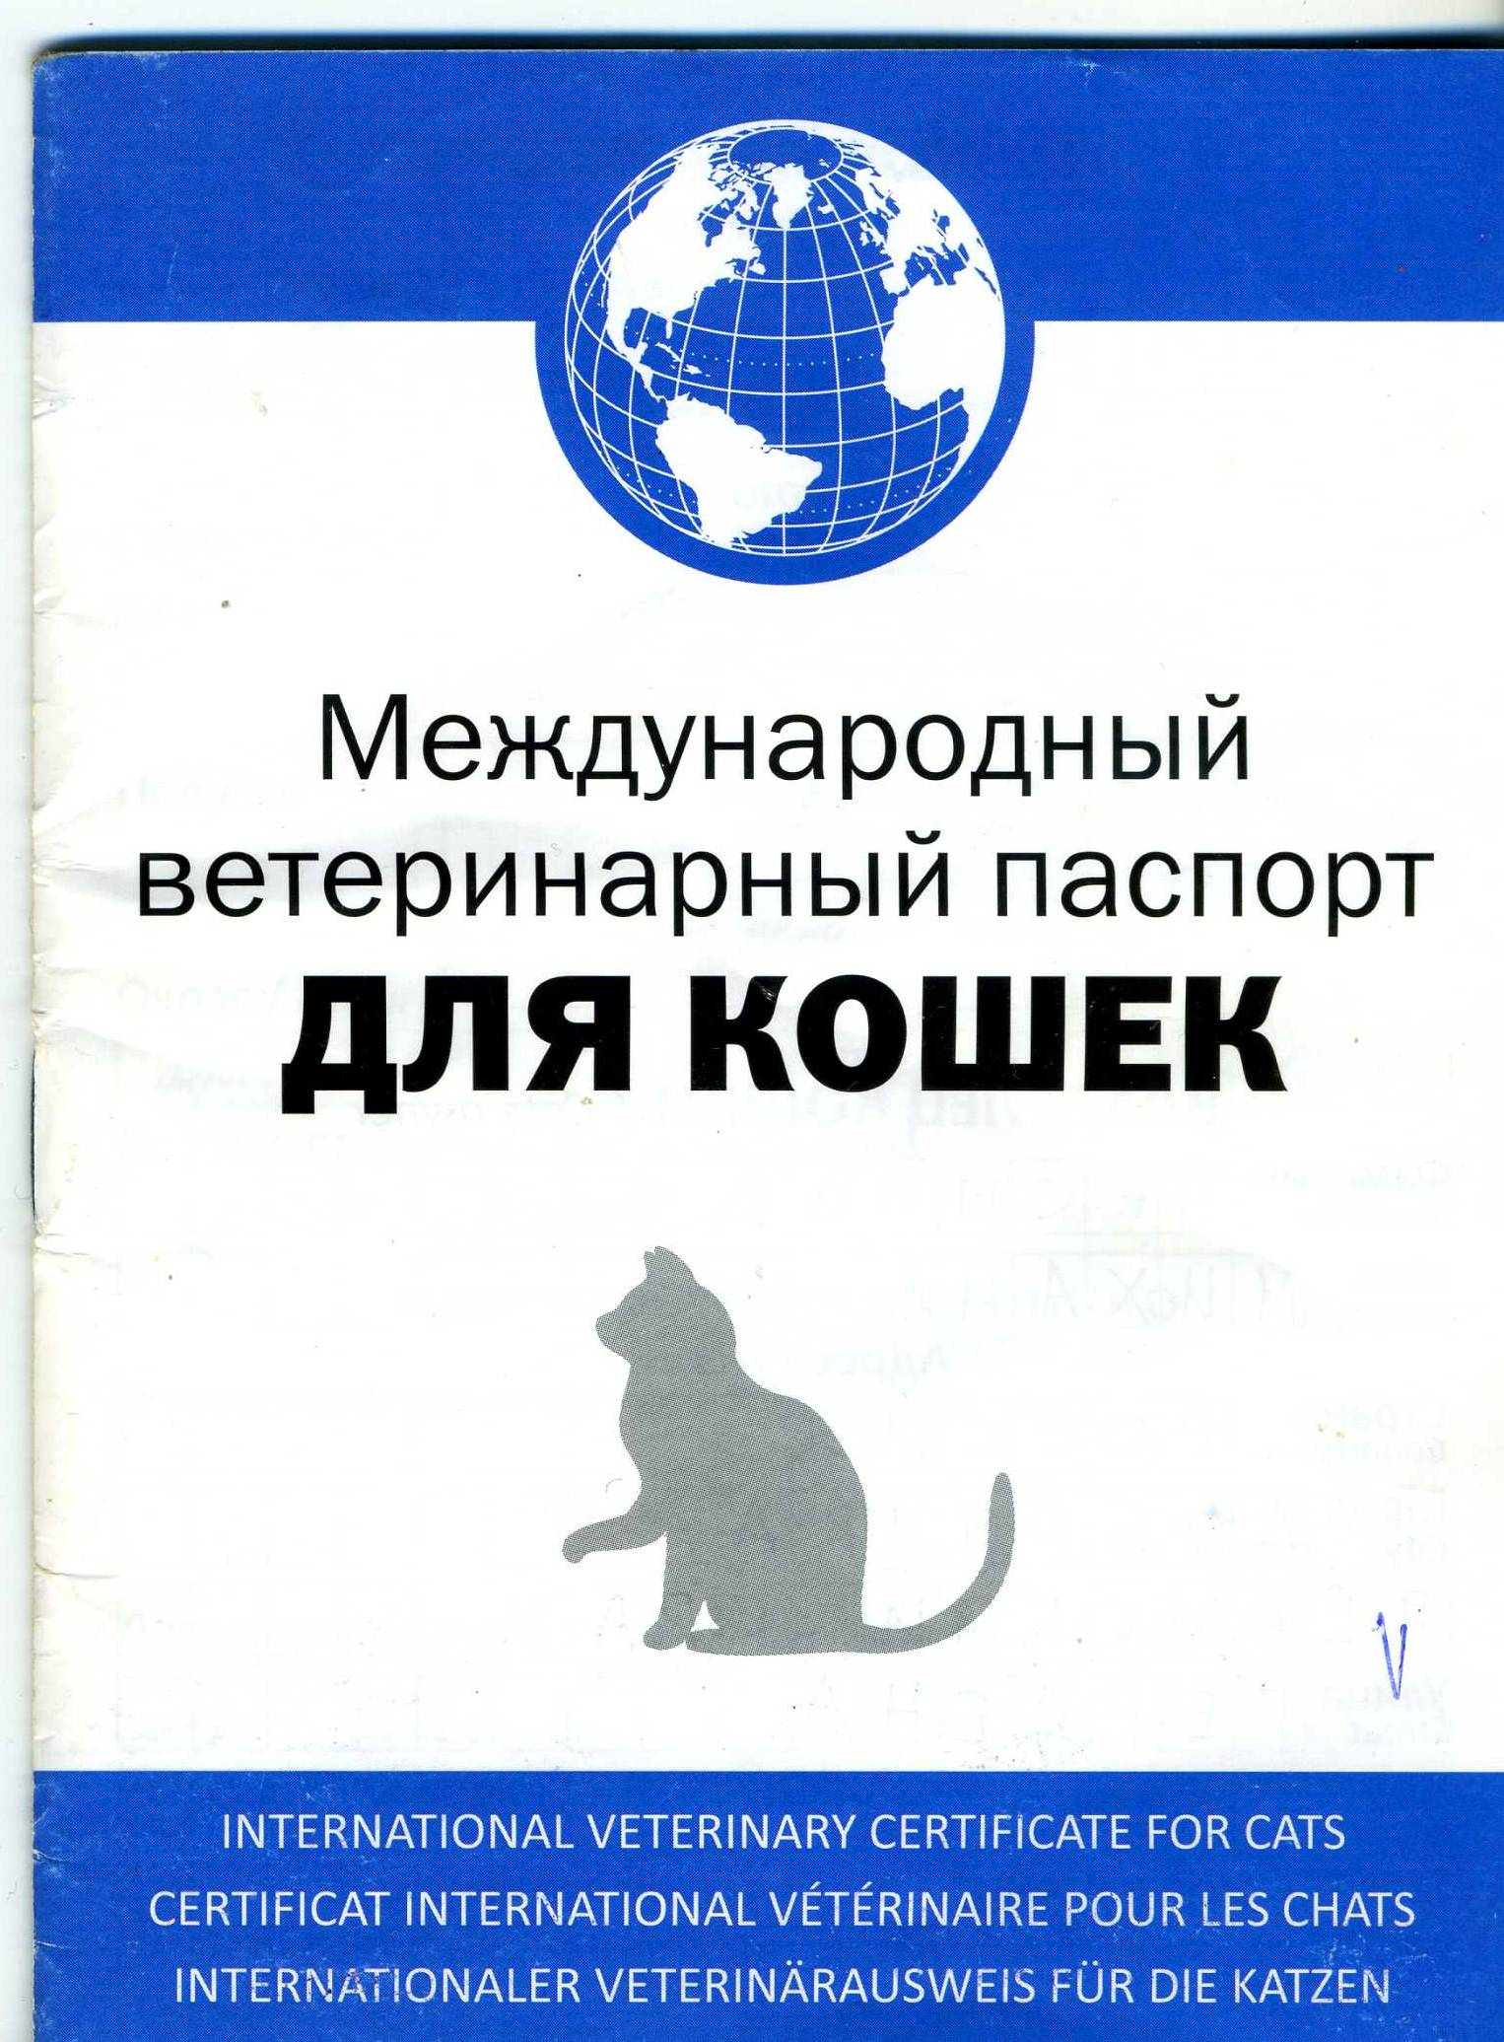

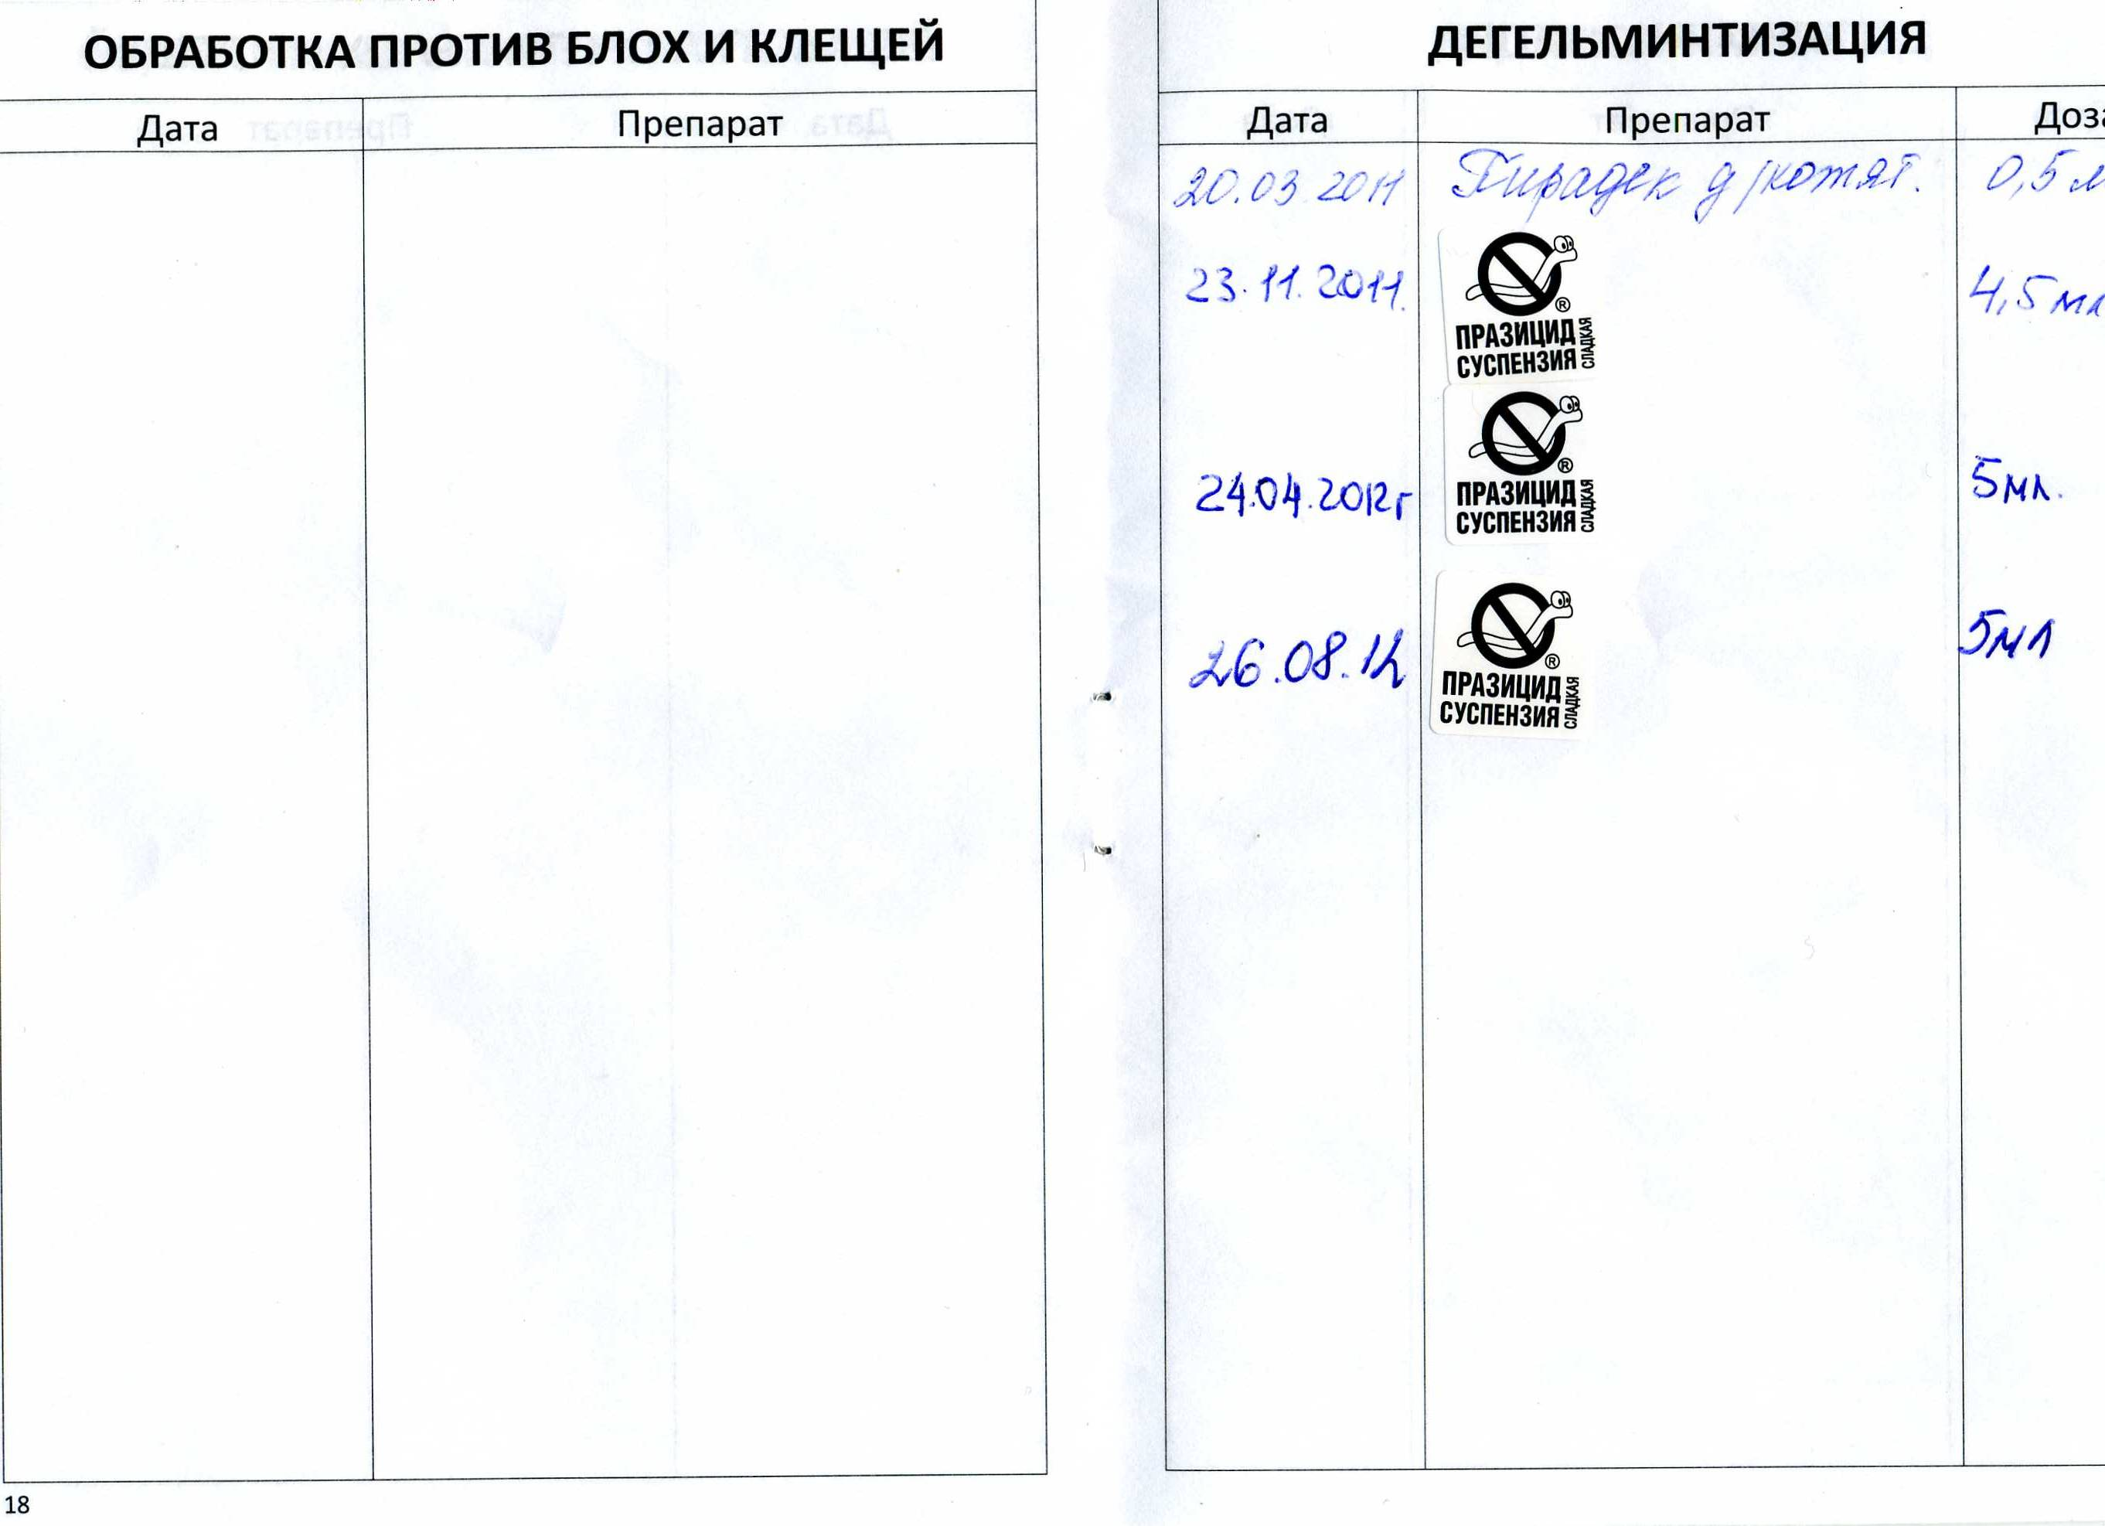
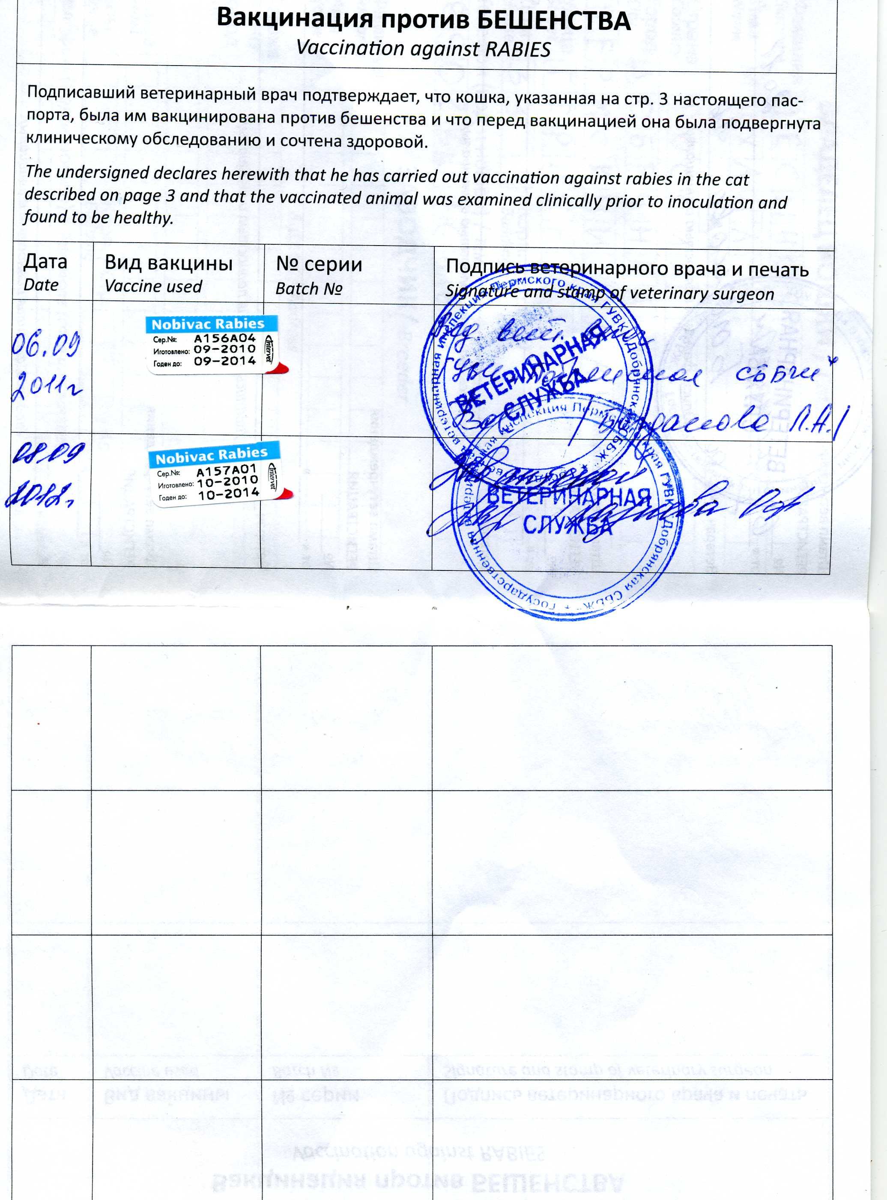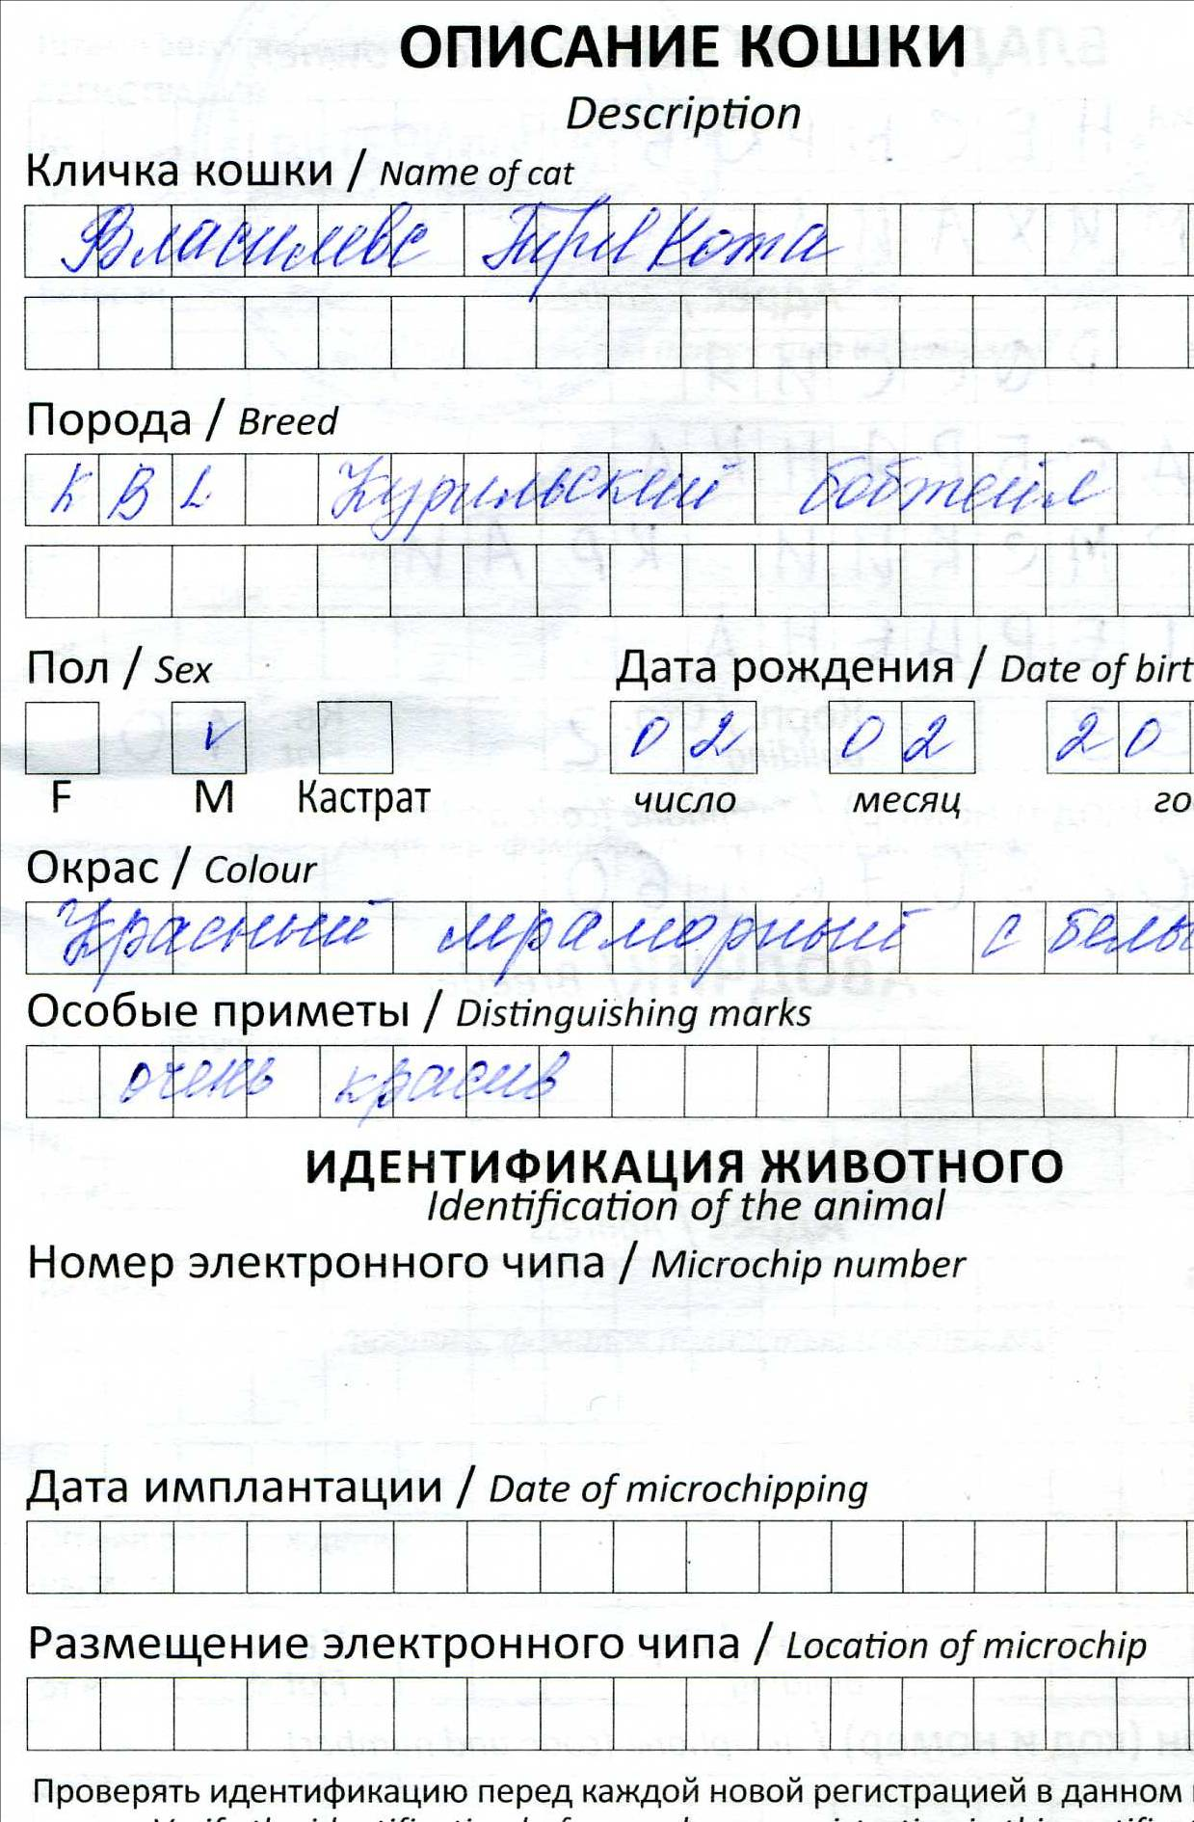

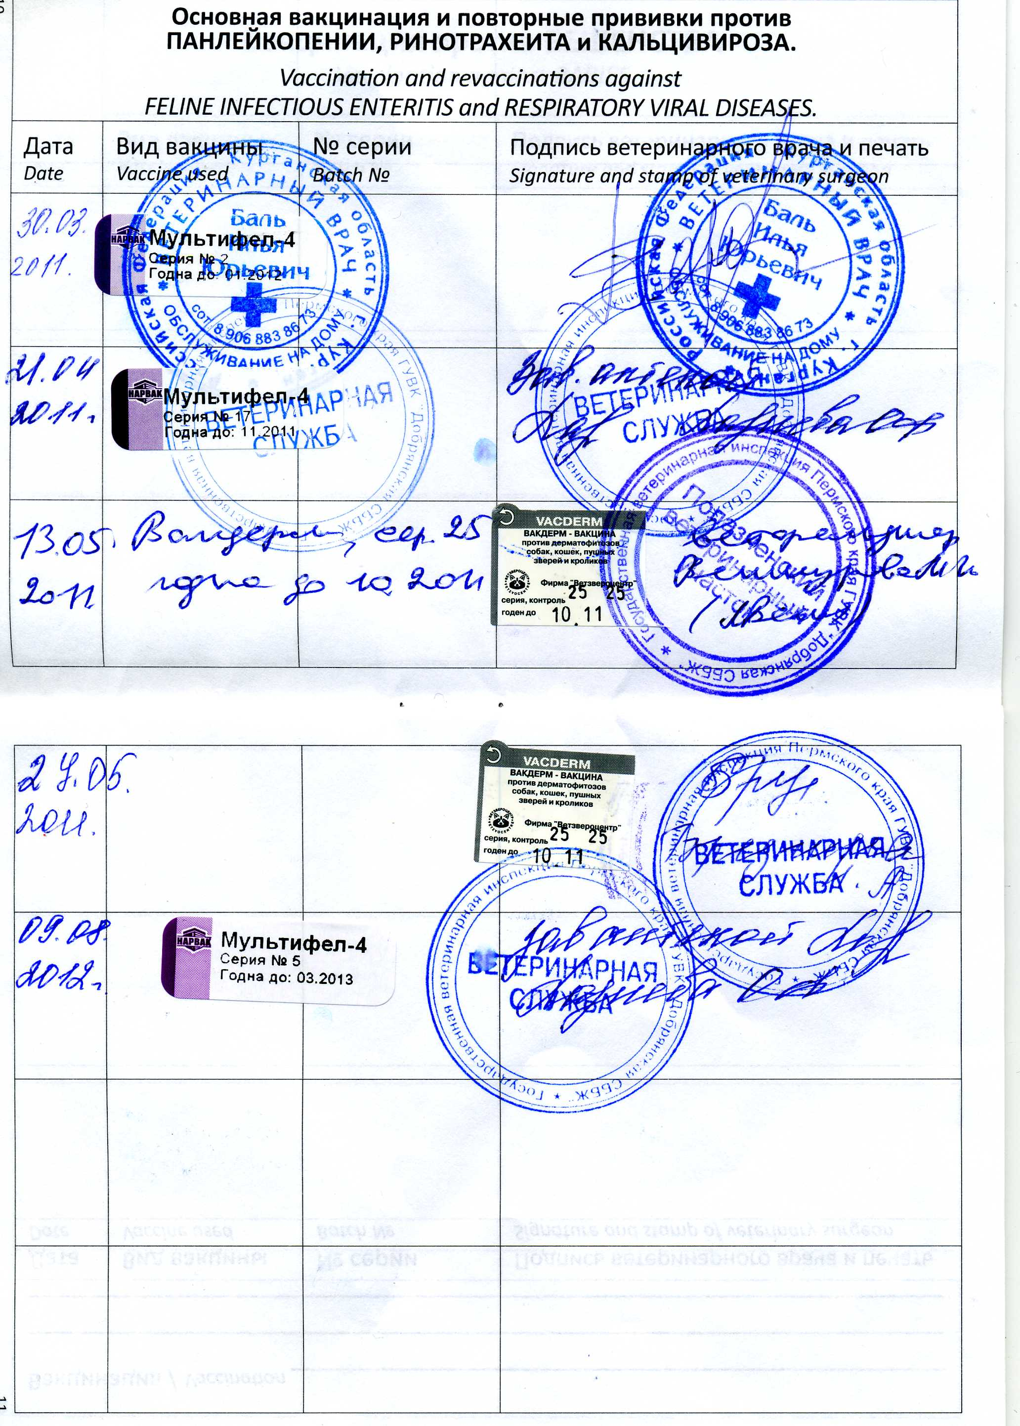

Приложение 3

Картинка из интернета Фото Власилевса
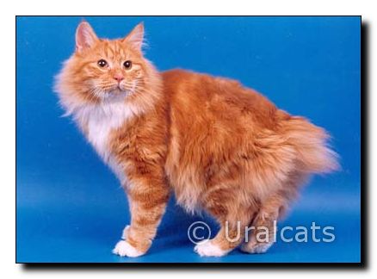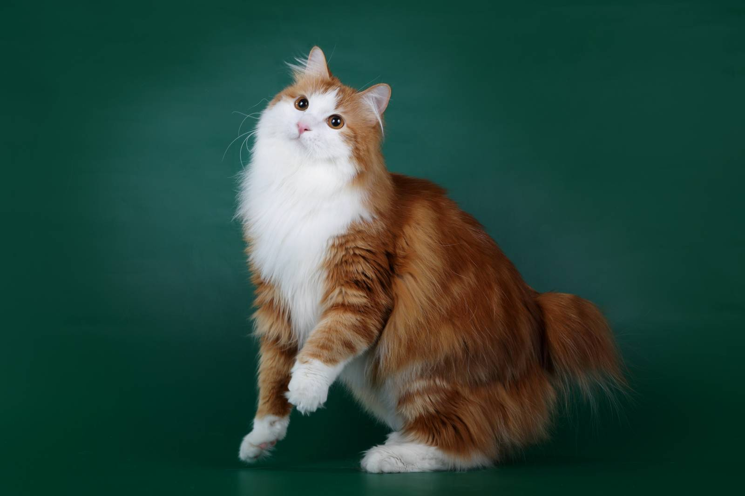

Приложение 4

Анкетирование одноклассников

Приложение 5

Власилевс на выставке

